Wykład III

Zadanie 1. Niech
P( A | B ∩ C) = 0.5 ,
P(B | A ∩ C) = 0.3 , P(C | A ∩ B) = 0.9 . Oblicz

P( A ∩ B ∩ C | ( A ∩ B) ∪ ( A ∩ C) ∪ (B ∩ C)).

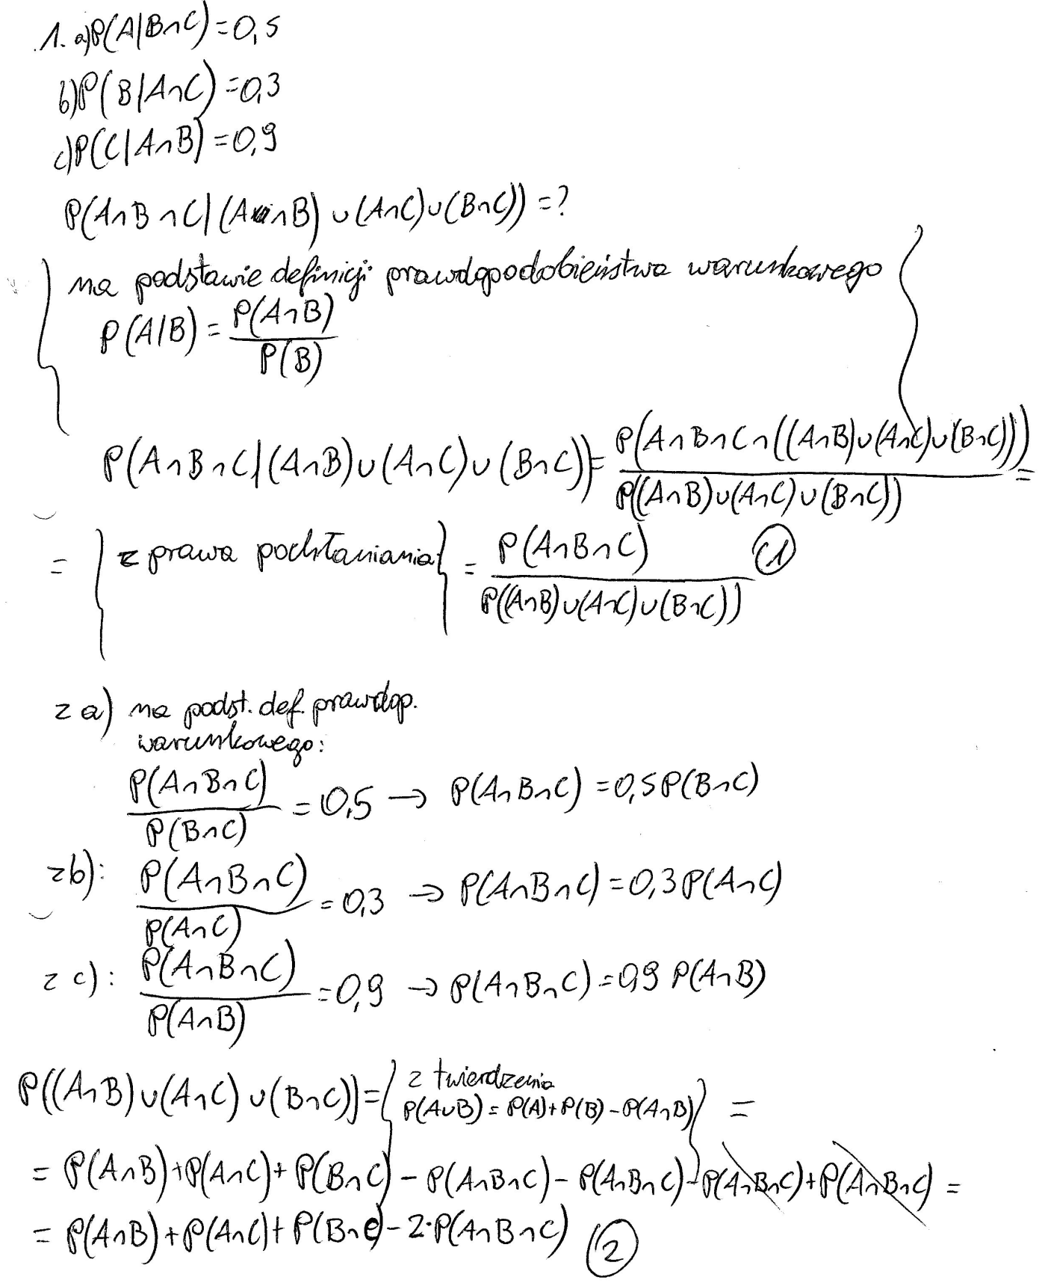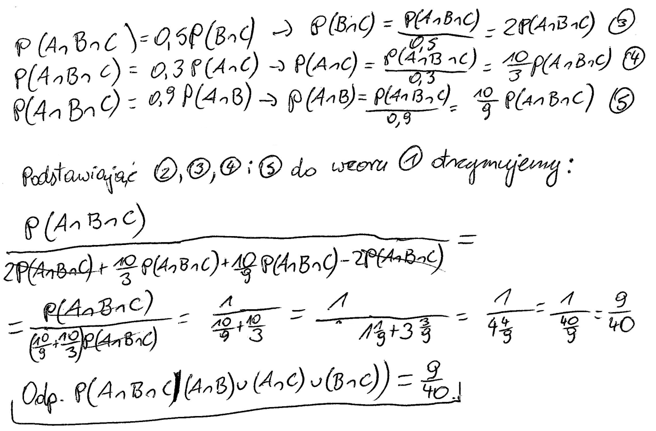

Zadanie 2. 8 osób trzeba posadzić na ośmiu miejscach w rzędzie. Jakie jest prawdopodobieństwo, że
- osoby X ,Y, Z siedzą obok siebie
- każda z 4 par małżeńskich siedzi razem obok siebie

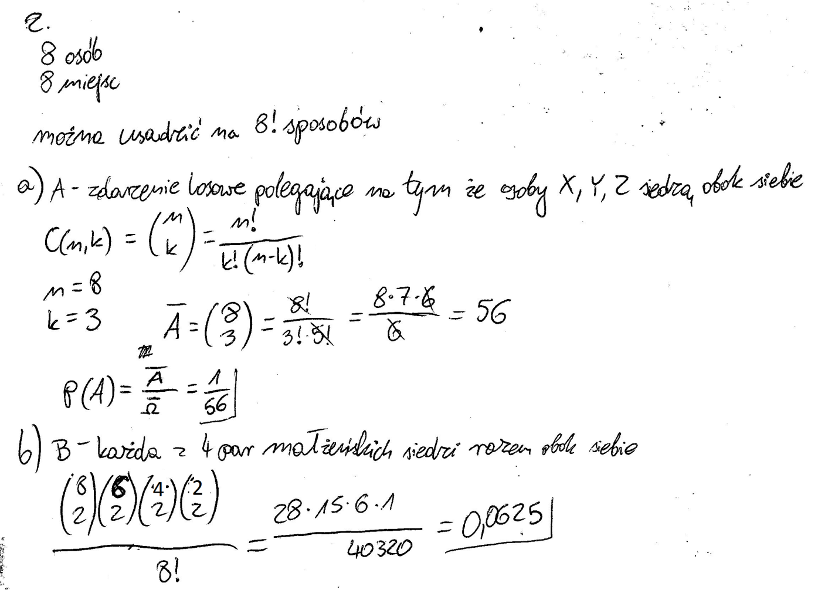

Zadanie 3. Niech
A1 , A2 , A3
będą łącznie niezależnymi zdarzeniami takimi, że

0 < P( Aj ) < 1
dla
j = 1, 2, 3 .

Zbadać niezależność zdarzeń C = A1 − A2
i D = A2 − ( A1 ∪ A3 ) .

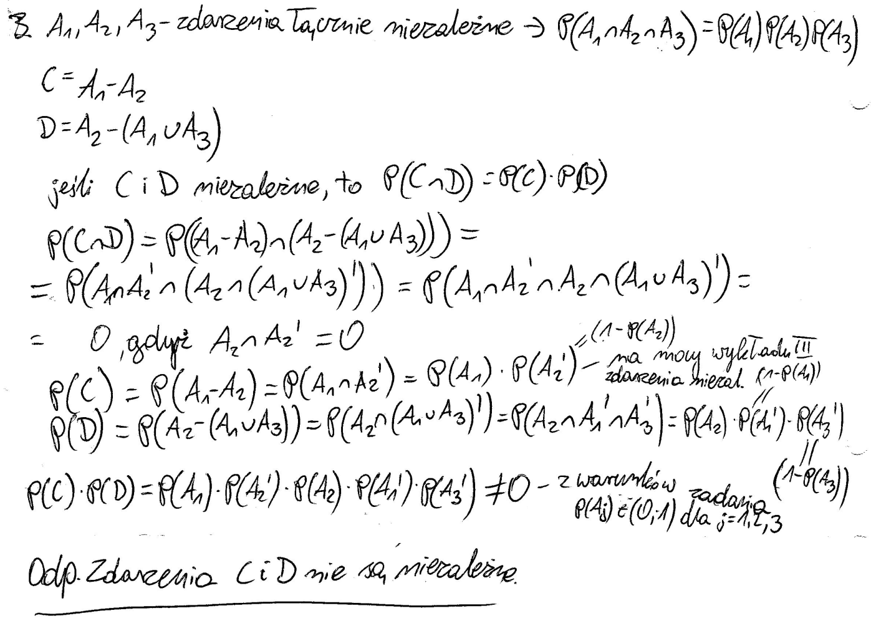

Zadanie 4. Niech A₁ , A₂ , A₃ A₄ , A₅ będą łącznie niezależnymi zdarzeniami takimi, że P( A_{j} ) = (0.5) j dla j=1,..,5. Obliczyć P((A₁ ∪ A₂ )− ( A₃ ∪ A₄∪ A₅)).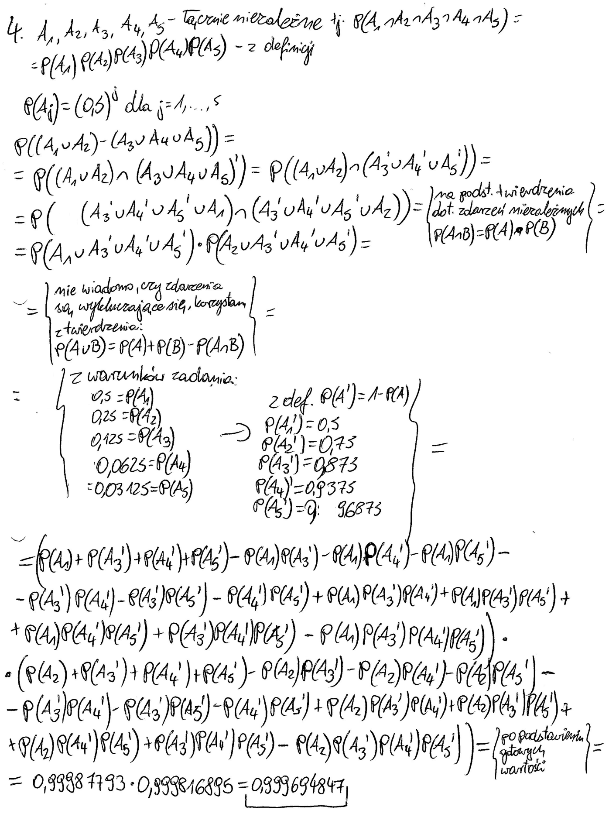
wykonał
Sławomir Jabłoński,
S14736

